well 2012

sorte: blaufränkisch

boden: sehr schwerer, dichter ton-lehmboden mit hohem kalkgehalt, mittlerem eisengehalt und guter wasserspeicherkapazität, beinahe steinfrei.

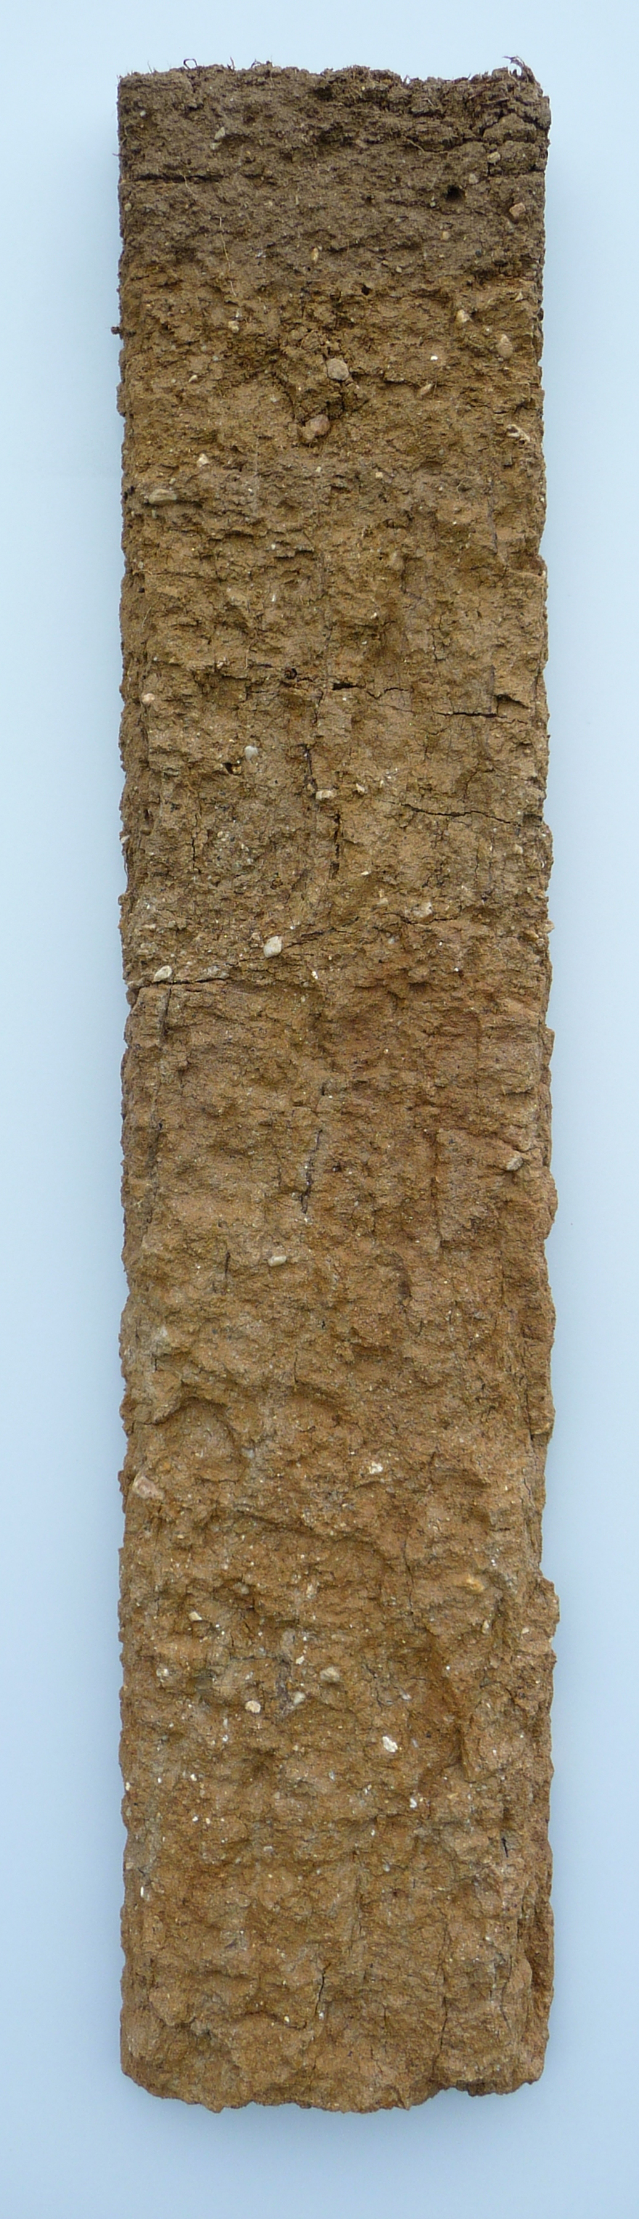
weingarten: gfanger in horitschon. die niedriggelegene flachlage ist mit den ältesten reben der familie bestockt. nur solch alte reben wurzeln tief genug durch den dichten boden um an wichtige mineralien- und wasserspeicher zu gelangen. gemeinsam mit dem kühlen lokalklima entstehen dadurch opulente weine mit klarer boden- und klimacharakteristik.
seehöhe: 200 meter

weingartenbearbeitung: jede zeile begrünt (natürliche begrünung), händische laubarbeiten, hohe, luftige laubwand, minimaler pflanzenschutzeinsatz, nützlingsfördernd.

rebstöcke: durchschnittlich 55 jahre

ernte: 20.oktober 2011

ertrag: 32hl/ha

vinifizierung: handernte mit 15kg kisten, händische sortierung vor verarbeitung, spontane gärung im holzgärständer, 14-tägige maischestandzeit, geringe schwefelung, unterstoßen des maischekuchens durch luftumwälzung und rundpumpen, spontaner biologischer säureabbau im frühjahr 2013, batonnage (hefelagerung) bis kurz vor abfüllung.

ausbau: kleines holzfass (50% gebraucht)
alkohol: 14 %vol.
lagerfähigkeit: bis 2025
bei optimaler lagerung (10 – 15°C, luftfeuchtigkeit: 70%)

dunkles rubingarnat, violette reflexe, einladendes, dunkles waldbeerkonfit, etwas lakritze, mit reifer zwetsckenfrucht unterlegte kräuterwürze. saftige, süße kirschfrucht, perfekt integrierte tannine, frisch und anhaltend, rotbeerig im abgang, orangenzesten im rückgeschmack, sehr lang anhaltend.

